
TokenTec
Technische Dokumentation
Autor : Pascal Förber, Josua Panzera, Sinan Menolfi, Simeon Stix
Datum: 11.12.2022
Version: 0.85

TOKENTEC

Analyse

Projektbeschrieb
Es soll eine Web-App entwickelt werden, mit welcher man eine elektronische JukeBox mit NFT-Songs (Non-Fungible Tokens) benutzen und verwalten kann.

Anforderungen
Ein jukeStack Benutzer (z.B. Steven Hatch) soll sich mit seiner E-Mail Adresse (Steven.Hatch@gmx.net) und einem Passwort (z.B. djfhU78&wR) in der jukeStack-App registrieren können.
Sobald er sich registriert hat, kann er sich mittels E-Mail und Passwort in der jukeStack-App anmelden. Gelingt ihm dies, so sieht er einerseits eine Liste mit NFT-Songs (z.B. Ian Kelly, Speak your mind, 4:08, 2008), die er ausleihen kann und eine zweite Liste mit bereits ausgeliehenen Songs, die aber im Moment noch leer ist.
Nun kann er aus der ersten Liste einen Titel anwählen (z.B. Speak your mind) und ihn ausleihen. Sind die unten angeführten Bedingungen erfüllt, so wird die Ausleihe gewährt und der Song auf die Liste der ausgeliehenen Songs gesetzt. Die Liste der ausgeliehenen Songs enthält nun diesen Song, welcher um das Ausleihdatum ergänzt wurde (z.B. Ian Kelly, Speak your mind, 4:08, 2008, 11.12.2022 14:03).
Die Bedingungen für eine Ausleihe lauten wie folgt:
- Ein Benutzer darf maximal nur 5 Songs gleichzeitig ausleihen
- Ein Song kann, da jeder Song in dieser App ein NFT ist, gleichzeitig maximal nur einmal ausgeliehen sein
Sind die obigen Bedingungen nicht erfüllt, so soll eine entsprechende Warnung ausgegeben werden.
Ist ein Song ausgeliehen, kann er so oft angehört werden, wie der Benutzer es möchte.
Ein ausgeliehener Song, kann, wenn er nicht mehr gewünscht wird, wieder zurückgegeben werden.
Zudem gibt es noch einen Administrator: in (z.B. Liza Suller, Liza.Suller@tokentec.ch, kljht564xc). Logt die sich ein, sieht sie statt der Songs, eine Liste mit allen Benutzern. Wählt sie einen Benutzer an, sieht sie wiederum dessen Ausleihen und kann diese auch rückgängig machen.

Realisierungstechnologie
Die Web-App soll mittels eines MERN (MySQL, Express, ReactJS, Node) Stacks realisiert werden.

Use Cases
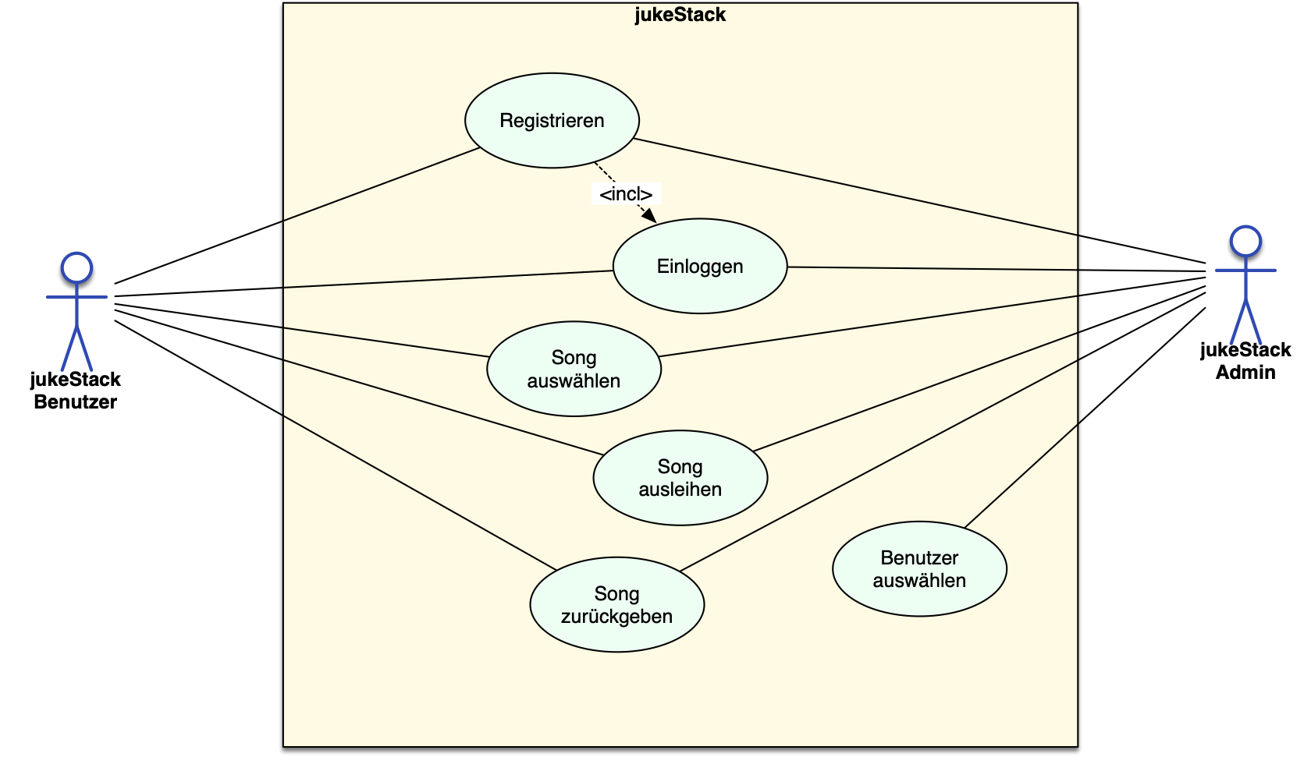
Aus dem folgenden Diagramm sind die gewünschten Anwendungsfälle erkennbar.

ERD
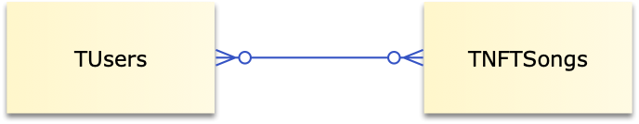
Das ERD fällt recht einfach aus. Ein User kann mehrere Songs ausleihen und ein Song seinerseits kann von mehreren Usern ausgeliehen werden. Ein neuer User hat noch keine ausgeliehenen Songs und nicht jeder Song wird ausgeliehen. Die Admins sind, da sie die gleichen Attribute haben, auch in TUsers untergebracht.

TOKENTEC

Design

Mockup

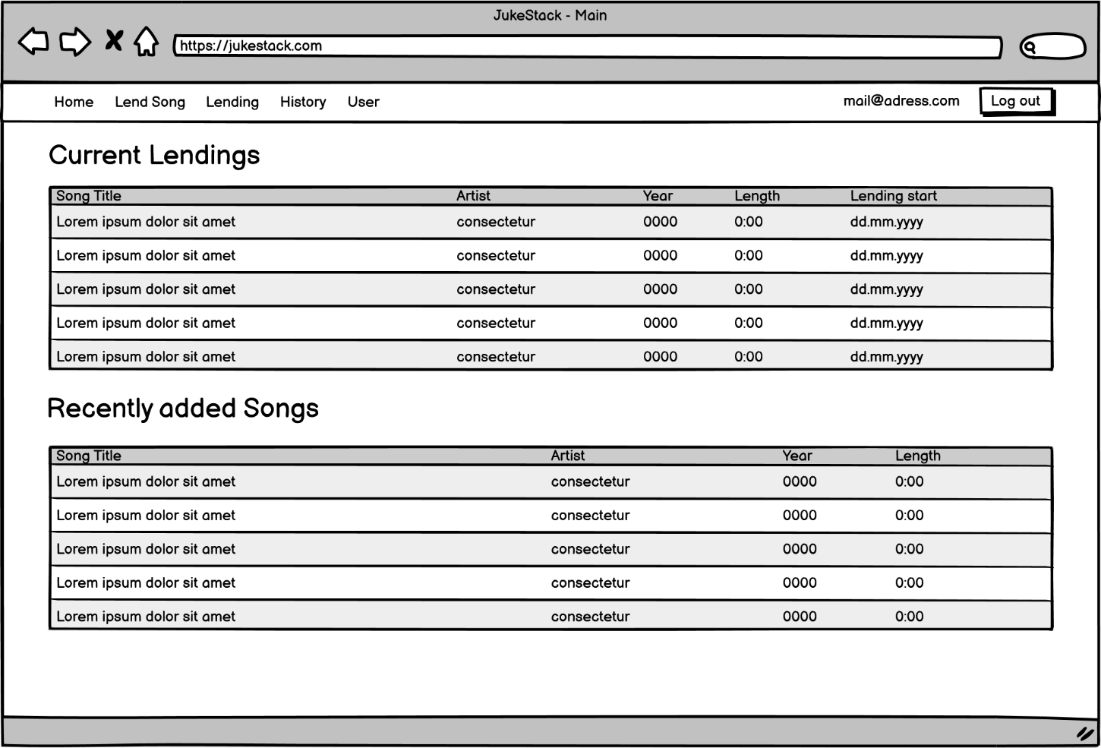
Mockup 1 Main Page der JukeStack Seite

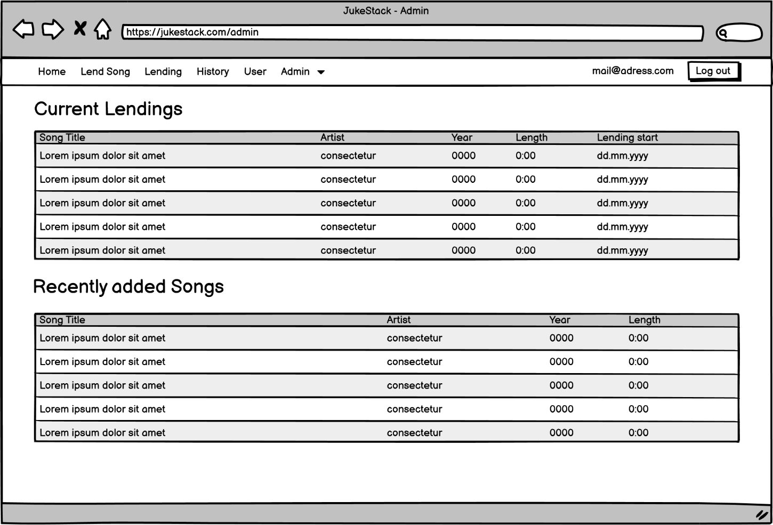
Mockup 2 Admin Page der JukeStack Seite

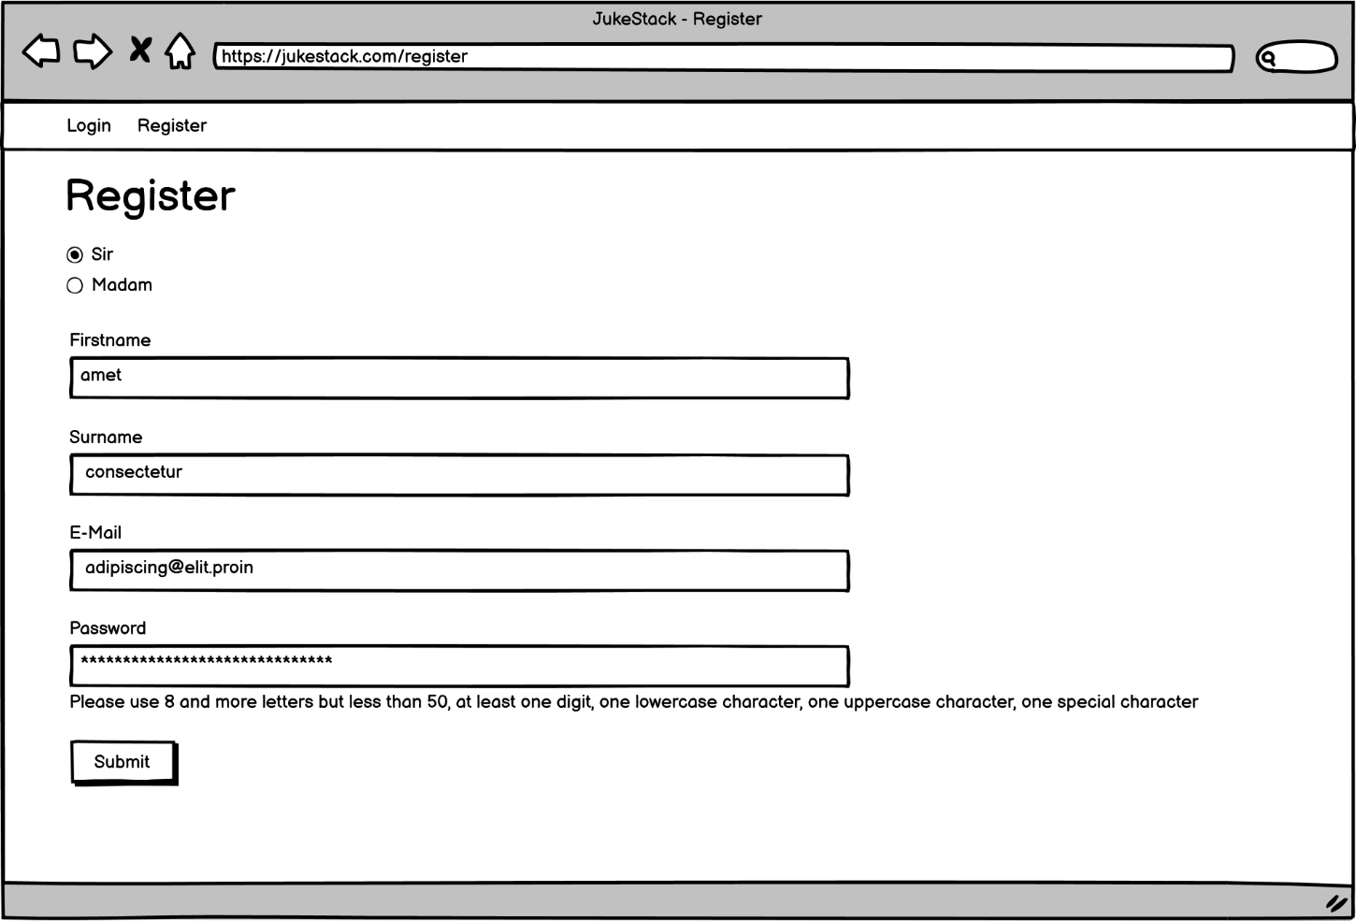
Mockup 3 Register Page der JukeStack Seite.

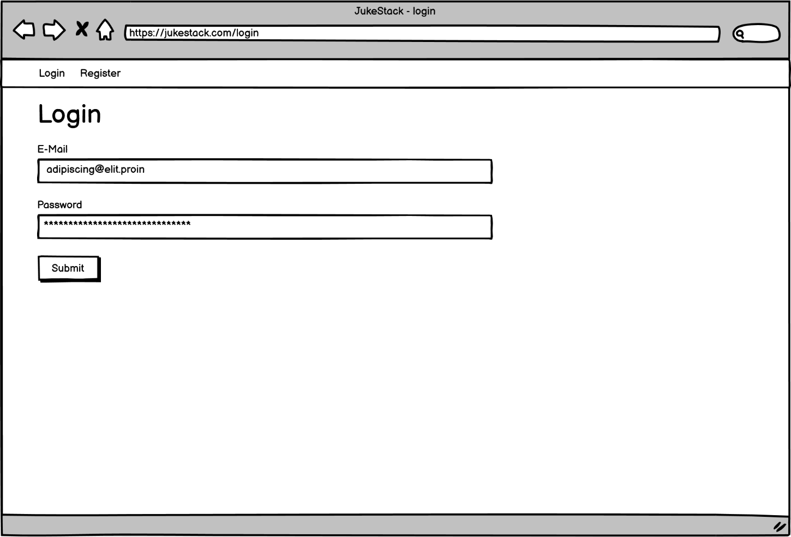
Mockup 4 Login Page der JukeStack Seite.

Datenbankschema
Das ERM musste angepasst werden, da eine komplexe Abhängigkeit vorhanden war. Daraus bildet sich folgendes Datenbankschema. Ich möchte anmerken das UsRole absichtlich ein Enum ist und nicht ein Boolean, denn unsere Überlegung war, dass man noch weitere Rollen hinzufügen könnte, zum Beispiel Management oder ContentCreator.
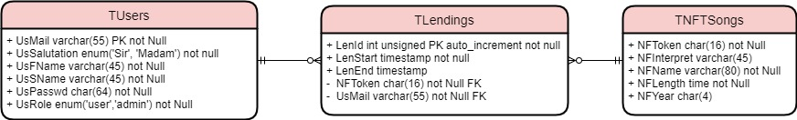
Hinweis: NFInterpret würde in einem weiteren Release zu NFArtist geändert werden

Testliste
Konstruktive Tests
Konstruktive Tests | Erwartetes Ergebnis
Einen Benutzer registrieren mit den Daten, Felder des Registrierformulars mit folgenden Werten ausfüllen  (Salutation: Sir, Firstname: Roger, Surname: Klein, password: P@ssw0rd, E-Mail: roger.klein@gmx.com), nach dem alle Felder ausgefüllt sind den Submit Button drücken. | Eintrag in der Datenbank in der Tabelle TUsers. Man gelangt zur Login Page.
Einen Benutzer einloggen, über die Login Page, mit den Daten (E-Mail: roger.klein@gmx.com, password: P@ssw0rd), welcher bereits registriert ist. Nach ausfüllen aller Felder den submit Button drücken. | Man sollte zum Startbildschirm gelangen. Die aktuellen Ausleihen sollten angezeigt werden, falls nicht sollte eine Meldung stehen und es sollten die kürzlich hinzugefügten Songs ersichtlich sein.
Einen Benutzer registrieren. Felder des Registrierformulars mit folgenden Werten ausfüllen.  (Firstname: Edward, Surname: Newgate, password: Pir@t3nK@mpf, E-Mail: whitebeard@gmx.com), nach dem alle Felder ausgefüllt sind den Submit Button drücken. | Eintrag in der Datenbank in der Tabelle TUsers. Gelangt zur Anmelde Seite.
Der Benutzer (whitebeard@gmx.com) wird in der Datenbank zum Admin ernannt (Da noch kein Admin registriert ist, welcher es über die Webseite machen könnte), mit dem Befehl: update TUsers set UsRole = «admin» where UsMail = «whitebeard@gmx.com». | Benutzer wird zu Admin geändert, in DB ersichtlich.
Den Admin mit den Daten (E-Mail: whitebeard@gmx.com, password: Pir@t3nK@mpf), welcher zuvor in der Datenbank als Admin eingerichtet wurde loggt sich in der Login Page ein, sind alle Felder ausgefüllt drückt er submit | Der Benutzer whitebeard@gmx.com sollte zum Starbildschirm gelangen, anhand des Titels (Admin-Portal) ist es ersichtlich das der Benutzer ein Admin ist.
Der Admin (whitebeard@gmx.com) fügt den Song (Name: Rock Me Amadeus, Interpret (Artist) Falco, Year 1985, Length 3:44) hinzu. Indem er den Navigationspunkt admin; NFTs aufruft dort den Button add NFT drückt und anschliessend die Daten in die Felder einfügt. Sind alle Daten ausgefüllt drückt er submit. | In der Datenbank in der Tabelle TNFTSongs ist der Eintrag ersichtlich sowie auf dem Startbildschirm unter dem Punkt Songs.
Der Benutzer (roger.klein@gmx.com) leiht den Song (Rock Me Amadeus) aus, er hat bisher noch keine Ausleihe. Dafür geht er unter den Navigationspunkt «Lend». Wählt (draufdrücken) den Song mit dem Name (Rock Me Amadeus) aus. Dort drückt er den Button «Lend». | In der Datenbank in der Tabelle TLendings ist der Eintrag ersichtlich sowie auf dem Starbildschirm unter dem Punkt Ausleihen. Dort ist nun ein Eintrag ersichtlich
Der Admin (whitebeard@gmx.com) wählt den Benutzer (roger.klein@gmx.com) aus. Er geht dafür unter den Navigationspunkt «Admin; Users» dort wählt (draufdrücken) er den Benutzer mit der Mail (roger.klein@gmx.com) aus. | Es werden die Benutzerdaten angezeigt sowie die Möglichkeit ihn zu einem Admin zu ernennen oder ihn zu löschen.
Der Admin (whitebeard@gmx.com) wählt den Benutzer (roger.klein@gmx.com) und ernennt ihn zum Admin. Er geht dafür unter den Navigationspunkt «Admin; Users» dort wählt (draufdrücken) er den Benutzer mit der Mail (roger.klein@gmx.com) aus. Dann drückt er denn Button «Edit Admin Status». | Der Benutzer (roger.klein@gmx.com) sieht nach einem reload auf der Navigationsleiste die Admin Tools. Zudem wurde in der Datenbank vermerkt das er nun ein Admin ist.
Der Admin (whitebeard@gmx.com) wählt den Admin (roger.klein@gmx.com) und degradiert ihn zum Benutzer. Er geht dafür unter den Navigationspunkt «Admin; Users» dort wählt (draufdrücken) er den Benutzer mit der Mail (roger.klein@gmx.com) aus. Dann drückt er denn Button «Edit Admin Status». | In der Datenbank ist der Admin (roger.klein@gmx.com) nun ein gewöhnlicher Benutzer. Zudem verschwindet nach einem reload das Admin Panel.
Der Admin (whitebeard@gmx.com) sucht unter Ausleihen den Benutzer (roger.klein@gmx.com) welcher bisher 1 Ausleihe hat (Rock Me Amadeus). Hierfür geht er unter den Navigationspunkt «Admin; rents» dort gibt der in der Suchleiste (Search) die E-Mail Adresse (roger.klein@gmx.com) an. | Alle Ausleihen (1) des Benutzer (roger.klein@gmx.com) werden angezeigt samt Name (Rock Me Amadeus)
Der Admin (whitebeard@gmx.com) gibt die Ausleihe (Rock Me Amadeus) vom Benutzer (roger.klein@gmx.com) zurück. Hierfür geht er unter den Navigationspunkt «Admin; rents» dort gibt der in der Suchleiste (Search) die E-Mail Adresse (roger.klein@gmx.com) an. Er klick dort auf die Ausleihe mit dem Namen (Rock Me Amadeus), dann klickt er auf den Button «Return Lending» | Es erscheint ein Pop-up, das die Ausleihe zurückgegeben wurde. In der Datenbank wird ein End-Datum hinzugefügt.
Der Admin (whitebeard@gmx.com) lädt die Seite neu. | Durch das Auto-login wird er automatisch eingeloggt.
Der Benutzer (roger.klein@gmx.com) ändert seine E-Mail-Adresse (roger.gross@gmx.com). Dazu geht er zum Navigationspunkt «User» und drückt dann den Button «Change E-Mail» dann füllt er die Felder aus (password: P@ssw0rd, E-Mail: roger.gross@gmx.com), wenn er die Felder ausgefüllt hat, drückt er den Button «Submit». | In der Datenbank wird die E-Mail geändert. Zudem werden die Cookies angepasst.
Der Benutzer (roger.gross@gmx.com) ändert sein Passwort (P0R$€H€!). Dazu geht er zum Navigationspunkt «User» und drückt dann den Button «Change Password» dann füllt er die Felder aus (old password: P@ssw0rd, new password: P0R$€H€!), hat er alle Felder ausgefüllt drückt er den Button «Submit». | In der Datenbank wird das Passwort geändert. Zudem werden die Cookies angepasst.
Der Benutzer (roger.gross@gmx.com) loggt sich aus. Hierfür drückt er den Button rechts oben in der Ecker der Seite namens «Log out». | Die Cookies werden auf undefined gestellt. Der Benutzer gelangt auf den Anmeldebildschirm. Der Benutzer kommt zurück auf die Login Page mit leeren Feldern und ohne Errors.
Der Admin (whitebeard@gmx.com) sucht den Song (Rock Me Amadeus). Für das geht er zum Navigationspunkt «Admin; NFTs» dort gibt er ins Suchfeld (search) den Namen ein (Rock Me Amadeus) | Ihm wird der Song (Rock Me Amadeus angezeigt) sowie deren Informationen.
Der Admin (whitebeard@gmx.com) klickt nach der Suche auf den Song (Rock Me Amadeus). Für das geht er zum Navigationspunkt «Admin; NFTs» dort gibt er ins Suchfeld (search) den Namen ein (Rock Me Amadeus). Dann klickt er auf den Song (Rock Me Amadeus) | Dem Admin (whitebeard@gmx.com) werden die Song Informationen angezeigt. Zudem hat er die Möglichkeit den Song (Rock Me Amadeus) zu bearbeiten oder zu löschen.
Der Admin (whitebeard@gmx.com) passt die Songdauer des Songs (Rock Me Amadeus) an (3:45). Für das geht er zum Navigationspunkt «Admin; NFTs» dort gibt er ins Suchfeld (search) den Namen ein (Rock Me Amadeus). Dann klickt er auf den Song (Rock Me Amadeus). Als Nächstes auf den Button «Edit» klicken. Dann das Feld «Song length» mit dem entsprechenden Wert (3:45) ausfüllen. Ist das Feld ausgefüllt drückt man den Button «Submit». | In der Datenbank wird die Songdauer aktualisiert.
Der Benutzer (roger.gross@gmx.com) loggt sich wieder ein (P0R$€H€!). Hierfür ruft er die Webseite auf. | Seine Log-in Daten werden als Cookies gespeichert.
Der Benutzer (roger.gross@gmx.com) sucht den Song (Rock Me Amadeus). Dazu geht er zum Navigationspunkt «Lend Song». Dann gibt er in die Suchleiste (search) den Namen (Rock Me Amadeus) ein. | Ihm wird der Song (Rock Me Amadeus) angezeigt sowie die Informationen dazu.
Der Benutzer (roger.gross@gmx.com) leiht den Song (Rock Me Amadeus) aus. Dazu geht er zum Navigationspunkt «Lend Song». Und klickt den Song (Rock Me Amadeus) an. Dort klickt er dann den Button «Lend». | In der Datenbank ist der Eintrag ersichtlich sowie auf dem Starbildschirm unter dem Punkt Ausleihen.
Der Benutzer (roger.gross@gmx.com) gibt den Song (Rock Me Amadeus) zurück. Hierfür geht er zum Navigationspunkt «Lending» klickt den Song (Rock Me Amadeus) an. Dann klickt er den Button «return» | Es erscheint ein Pop-up, das die Ausleihe zurückgegeben wurde. In der Datenbank wird ein End-Datum hinzugefügt.
Der Benutzer (roger.gross@gmx.com) löscht sich selbst. Dazu geht er zum Navigationspunkt «User» und drückt den Button «Delete Account». Es erscheint ein Pop-up bei welchem man (bestätigen muss) den Button «Ok» drücken muss. | Der Benutzer ist nichtmehr in der Datenbank als User vorhanden. Seine Ausleihen werden zurückgegeben.
Der Admin (whitebeard@gmx.com) leiht den Song (Rock Me Amadeus) aus. Dazu geht er zum Navigationspunkt «Lend Song». Und klickt den Song (Rock Me Amadeus) an. Dort klickt er dann den Button «Lend». | In der Datenbank ist der Eintrag ersichtlich sowie auf dem Starbildschirm unter dem Punkt Ausleihen.
Der Song (Rock Me Amadeus) ist schon 31 Tage vom Admin (whitebeard@gmx.com) ausgeliehen. Hierfür muss er ihn vor 31 Tagen ausgeliehen haben. | Der Song (Rock Me Amadeus) wird automatisch zurückgegeben.
Der Admin (whitebeard@gmx.com) löscht den Song (Rock Me Amadeus). Um das zu machen, geht er zum Navigationspunkt «Admin; NFTs». Dort klickt er auf den Song (Rock Me Amadeus). Dann klickt er den Button «Delete». Es erscheint ein Pop-up bei welchem man (bestätigen muss) den Button «Ok» drücken muss. | Der Song ist nichtmehr in der Datenbank als Song vorhanden.
Der Admin (whitebeard@gmx.com) löscht sich selbst über das Admin Panel. Hierfür klickt er auf den Admin (whitebeard@gmx.com). Dann klickt er den Button «Delete». Es erscheint ein Pop-up bei welchem man (bestätigen muss) den Button «Ok» drücken muss. | Der Admin ist nichtmehr in der Datenbank als User vorhanden. Seine Spuren, ausgeliehene Songs, bleiben.
Ein Benutzer will sich als mit dem Geschlecht Divers registrieren. Dazu wählt er unter dem Punkt «Register» bei Salutation die Option other. Um sich zu registrieren füllt er die restlichen Felder aus (First name: Robin, Surname: Jefferson, E-Mail address: specialone@gmx.com, Password: T#€$P€{|@L0N€) | Der Benutzer wird in der DB bei Saltutation als other gespeichert. Der Rest wie üblich.

Destruktive Tests
Destruktive Tests | Erwartetes Ergebnis
Einen Benutzer einloggen, über die Login Page, mit den Daten (E-Mail: roger.klein@gmx.com, password: FalschesP@ssw0rd), welcher bereits registriert ist jedoch mit einem anderen Passwort. Nach ausfüllen aller Felder den submit Button drücken. | Es sollte eine Meldung kommen das ein Benutzer mit diesem Passwort nicht existiert.
Einen Benutzer einloggen, über die Login Page, mit den Daten (E-Mail: hansliM@outlook.com, Password: MagKühe13!), welcher noch nicht registriert ist. Nach ausfüllen aller Felder den Submit Button drücken. | Es sollte eine Meldung kommen das ein Benutzer mit der E-Mail nicht existiert.
Der Benutzer versucht bei Register-Page ohne E-Mail (mit Passwort: 12GAFJDjlkhdf!$24) zu registrieren. Nach ausfüllen der Felder den Submit Button drücken. | Er kann sich nicht registrieren und bekommt eine Nachricht, dass etwas mit seiner E-Mail nicht passt.
Der Benutzer versucht bei Register-Page ohne Passwort (mit Mail: asdf@asdf.ch) zu registrieren. Nach ausfüllen der Felder den Submit Button drücken. | Er kann sich nicht registrieren und bekommt eine Nachricht, dass etwas mit seinem Passwort nicht passt.
Ein schon registrierter Benutzer versucht bei Register-Page mit gleichen E-Emil (whitebeard@gmx.com) zu registrieren. Nach ausfüllen der Felder den Submit Button drücken. | Er kann sich nicht Registrieren und bekommt eine passende Error-Meldung («Pls try again!»).
Der Benutzer versucht bei Register-Page ohne alles (ausgenommen E-Mali (asdf@asdf.ch) und Password (12GAFJDjlkhdf!$24)) zu registrieren. Nach ausfüllen der Felder den Submit Button drücken. | Der Nutzer wird auf Login weitergeleitet, um sich einzuloggen. Es wird «-« für alle nicht angegebenen Werte gespeichert.
Der Benutzer versucht sie einzuloggen (E-Mail: roger.klein@gmx.com, Password: FalschesP@ssw0rd) und realisiert, dass er sein Passwort vergessen hat. Darauf klickt er auf «password forgotten?» unterhalb des Submit Knopfes bei Login, muss seine Mail im neuen Fenster angeben. Am Ende erhält der Nutzer einen Link per Mail, um sein Passwort zu ändern. | Es öffnet sich ein Fenster und fragt nach der mail des Nutzers. Nach Eingabe der Mail und Menschen-Verifikation bekommt der Nutzer eine Mail mit einem Link welcher einen einmal Token beinhaltet um seine Mail zu ändern.
Ein Benutzer einen Song ausleiht (Pop-Up öffnet sich und schliesst sich nach dem Ausleihen (Klick auf Button Lend) wieder) und direkt wieder versucht diesen auszuleihen funktioniert dies nicht. | Der Button Lend ist im Pop-Up ausgegraut und lässt sich nicht mehr betätigen. Zudem wird in der Tabelle angezeigt, dass dieser Song bereits ausgeliehen ist.
Der Nutzer drückt auf der Home-Seite (die Seite mit dem grossen Titel «Home») auf einen der Tabelleneinträge, um ihn auszuleihen. | Es geschieht nichts, kein Pop-Up, keine Nachricht, keine Funktion wird betätigt. «Irgendwann wird der DaU aufhören darauf zu klicken.».
Der User klickt auf einen Tabellen Eintrag unter dem Menü-Punkt Lending. Ein Pop-Up öffnet sich. Der User hört den Song an und möchte das Pop-Up schliessen, aber anstelle auf den «close»-Knopf (oben rechts) zu drücken, klickt der Nutzer auf den grossen blauen «Return»-Knopf (unten links). | Das Pop-Up schliesst sich, um Platz für einen Benachrichtigung zu geben, welche den Nutzer informiert, dass der Song zurück gegeben wurde. Sollte nun der Nutzer diesen Song nochmals ausleihen (anhören wollen) muss er diesen einfach wieder ausleihen)
Der Nutzer drückt auf der History-Seite (die Seite mit dem grossen Titel «NFT history» oder mit dem Menüeintrag «Histroy») auf einen der Tabelleneinträge, um ihn auszuleihen. | Es geschieht nichts, kein Pop-Up, keine Nachricht, keine Funktion wird betätigt.
Der Nutzer kommt versehentlich in der Nutzerseite (Seite mit Titel «User» oder dem Menüeintrag «User») auf «Change Password» (einen schwarzen Knopf) und füllt das neue Passwort (unteres Eingabefeld für Text) nicht aus. Danach klickt er auf den blauen «Submit»-Button. | Der Nutzer wird benachrichtigt, dass etwas bei der Passwortänderung nicht funktioniert hat, und das Pop-Up schliesst sich.
Der Nutzer kommt versehentlich in der Nutzerseite (Seite mit Titel «User» oder dem Menüeintrag «User») auf «Change E-Mail» (einen schwarzen Knopf) und füllt das «New mail»-Feld (unteres Eingabefeld für Text) nicht aus. Danach klickt er auf den blauen «Submit»-Button. | Der Nutzer wird benachrichtigt, dass etwas bei der E-Mail-Änderung nicht funktioniert hat, und das Pop-Up schliesst sich.
Der Nutzer kommt versehentlich in der Nutzerseite (Seite mit Titel «User» oder dem Menüeintrag «User») auf «Delete Account» (einen schwarzen Knopf). | Der Nutzer wird nicht einfach gelöscht, sondern nachmals um Konfirmation gebeten und gewarnt, dass dieser Schritt nicht rückgängig machbar ist.
Der Nutzer kommt versehentlich in der Nutzerseite (Seite mit Titel «User» oder dem Menüeintrag «User») auf «Delete Account» (einen schwarzen Knopf). Doch er klickt einfach aus Gewohnheit oder versehentlich auf die «Enter»-Taste auf der Tastatur oder auf das blaue «OK» in dem Konfirmationsfenster. | Der Nutzer wird gelöscht und kein weiteres Mal gewarnt. «Jeder Nutzer der soweit aus Versehen geht ist nicht mehr zu helfen.»

Datenbank Tests
Test der Datenbank | Erwartetes Ergebnis
Den Benutzer (Herr Francois Golat, Francois@bluewin.ch, a665a45920422f9d417e4867efdc4fb8a04a1f3fff1fa07e998e86f7f7a27ae3 (123)) per Insert in die Tabelle TUsers hinzufügen. | Per select von TUsers ist der Eintrag ersichtlich.
Das Passwort des Benutzers (Francois@bluewin.ch) wird per update geändert (03ac674216f3e15c761ee1a5e255f067953623c8b388b4459e13f978d7c846f4(1234)) . | Per select von TUsers ist die Änderung ersichtlich.
Den Song (Speak your Mind, Ian Kelly, 00:04:08, 2008, NFTIanSpe0891995) per insert in die Tabelle TNFTSongs hinzufügen. | Per select von TNFTSongs ist der Eintrag ersichtlich.
Das Erscheinungsjahr des Songs (NFTIanSpe0891995) wird per update geändert (2012). | Per select von TNFTSongs ist die Änderung ersichtlich.
Die Ausleihe ((100000000)Francois@bluewin.ch, NFTIanSpe0891995) per insert in die Tabelle TLendings hinzufügen | Per select von TLendings ist der Eintrag ersichtlich.
Die Ausleihe (100000000) wird per update zurückgegeben. | Per select von TLendings ist der Eintrag ersichtlich.
Die Ausleihe (100000000) wird per delete gelöscht. | Per select von TLendings ist ersichtlich das der Eintrag gelöscht wurde.
Lösche den Benutzer (Francois@bluewin.ch), den Song (qDzUQ37dfQk7Vek4) und die Ausleihe (1000000). | Per Select von TUsers ist ersichtlich das der Einträge gelöscht wurde.
Der Song (NFTIanSpe0891995) wird per delete gelöscht. | Per Select von TNFTSongs ist ersichtlich das der Einträge gelöscht wurde.

TOKENTEC

Realisation

Aufbau:
Dieses Full-Stack-Projekt ist in zwei Abschnitte unterteilt. Zum einen In den Server, welcher mit NodeJS und Express aufgebaut ist und dem Client (Frontend), welcher mit ReactJS gebaut ist und Daten über Anfragen an den Server erhält.
Der Aufbau der Web-Applikation ist in zwei Web-Applikations-Einheiten unterteilt. Diese tragen den Namen "server" und "test-ui" wobei das Test-UI das clientseitige Interface darstellt. Das Test-UI ist als mehr seitige ReactJS-Anwendung realisiert und greift per HTTP-Anfragen auf den Server zu. Dabei wird ein Großteil der angezeigten Inhalte direkt vom Server gesendet und im Browser beim Ausführer der ReactJs-Anwendung zur Anzeige bereitgestellt. Der Server ist hierbei aufgebaut und gestaltet, dass dieser eine Rest API darstellt und auch von jedem anderen Frontend-Seite genutzt werden könnte. Dieser modulare Aufbau zeigt sich insbesondere in der Realisation des Servers. Dort sieht man, dass jede URL-Abfrage eine Antwort im JSON-Format zurückgibt und an den fragenden Klienten postwendend zurückschickt. Somit ist die gesamte Internet-Anwendung sehr modular und leicht erweiterbar aufgebaut. Jedes Teilchen ließe sich ersetzen. Die nutzerseitige grafische Darstellung der Inhalte ist völlig (abgesehen von allen Inhalten...) unabhängig von dem verarbeitungsintensiven text-objektpassierten Hintergrunds-Verwaltungs-Programm. Dies gilt auch andersherum, den der Server läuft auch ohne die Nutzeranwendung.

TOKENTEC

TEST

Hinweis
Die Tests sind so ausgelegt das man sie alle nacheinander in der Anwendung ausführen kann. Bei den Ausleihen haben wir keinen Test für das Löschen, denn wir erachten es nicht als sinnvoll diese Daten zu löschen da es eine Langzeit Studie ist. Deshalb bieten wir auch in der App keine Möglichkeit Ausleihen zu löschen.

Testliste
Konstruktive Tests | Erwartetes Ergebnis | Erfüllt | Bemerkung
Einen Benutzer registrieren mit den Daten, Felder des Registrierformulars mit folgenden Werten ausfüllen  (Salutation: Sir, Firstname: Roger, Surname: Klein, password: P@ssw0rd, E-Mail: roger.klein@gmx.com), nach dem alle Felder ausgefüllt sind den Submit Button drücken. | Eintrag in der Datenbank in der Tabelle TUsers. Man gelangt zur Login Page. | Ja
Einen Benutzer einloggen, über die Login Page, mit den Daten (E-Mail: roger.klein@gmx.com, password: P@ssw0rd), welcher bereits registriert ist. Nach ausfüllen aller Felder den submit Button drücken. | Man sollte zum Startbildschirm gelangen. Die aktuellen Ausleihen sollten angezeigt werden, falls nicht sollte eine Meldung stehen und es sollten die kürzlich hinzugefügten Songs ersichtlich sein. | Ja | Nothing to see here ;-), wenn kein Song ausgeliehen wurde.
Einen Benutzer registrieren. Felder des Registrierformulars mit folgenden Werten ausfüllen.  (Firstname: Edward, Surname: Newgate, password: Pir@t3nK@mpf, E-Mail: whitebeard@gmx.com), nach dem alle Felder ausgefüllt sind den Submit Button drücken. | Eintrag in der Datenbank in der Tabelle TUsers. Gelangt zur Login Page. | Ja
Der Benutzer (whitebeard@gmx.com) wird in der Datenbank zum Admin ernannt (Da noch kein Admin registriert ist welcher es über die Webseite machen könnte), mit dem Befehl: update TUsers set UsRole = «admin» where UsMail = «whitebeard@gmx.com». | Benutzer wird zu Admin geändert, in DB ersichtlich. | Ja
Den Admin mit den Daten (E-Mail: whitebeard@gmx.com, password: Pir@t3nK@mpf), welcher zuvor in der Datenbank als Admin eingerichtet wurde loggt sich in der Login Page ein, sind alle Felder ausgefüllt drückt er submit | Der Benutzer whitebeard@gmx.com sollte zum Starbildschirm gelangen, anhand des Titels (Admin-Portal) ist es ersichtlich das der Benutzer ein Admin ist. | Ja | Noch keine Titel Anbindung.  Admin Status ersichtlich durch Admin Dropdown.
Der Admin (whitebeard@gmx.com) fügt den Song (Name: Rock Me Amadeus, Interpret (Artist) Falco, Year 1985, Length 3:44) hinzu. Indem er den Navigationspunkt admin; NFTs aufruft dort den Button add NFT drückt und anschliessend die Daten in die Felder einfügt. Sind alle Daten ausgefüllt drückt er submit. | In der Datenbank in der Tabelle TNFTSongs ist der Eintrag ersichtlich sowie auf dem Startbildschirm unter dem Punkt Songs. | Ja
Der Benutzer (roger.klein@gmx.com) leiht den Song (Rock Me Amadeus) aus, er hat bisher noch keine Ausleihe. Dafür geht er unter den Navigationspunkt «Lend». Wählt (draufdrücken) den Song mit dem Name (Rock Me Amadeus) aus. Dort drückt er den Button «Lend». | In der Datenbank in der Tabelle TLendings ist der Eintrag ersichtlich sowie auf dem Starbildschirm unter dem Punkt Ausleihen. Dort ist nun ein Eintrag ersichtlich | Ja
Der Admin (whitebeard@gmx.com) wählt den Benutzer (roger.klein@gmx.com) aus. Er geht dafür unter den Navigationspunkt «Admin; Users» dort wählt (drauf drücken) er den Benutzer mit der Mail (roger.klein@gmx.com) aus. | Es werden die Benutzerdaten angezeigt sowie die Möglichkeit ihn zu einem Admin zu ernennen oder ihn zu löschen. | Ja
Der Admin (whitebeard@gmx.com) wählt den Benutzer (roger.klein@gmx.com) und ernennt ihn zum Admin. Er geht dafür unter den Navigationspunkt «Admin; Users» dort wählt (draufdrücken) er den Benutzer mit der Mail (roger.klein@gmx.com) aus. Dann drückt er denn Button «Edit Admin Status». | Der Benutzer (roger.klein@gmx.com) sieht nach einem reload auf der Navigationsleiste die Admin Tools. Zudem wurde in der Datenbank vermerkt das er nun ein Admin ist. | Ja
Der Admin (whitebeard@gmx.com) wählt den Admin (roger.klein@gmx.com) und degradiert ihn zum Benutzer. Er geht dafür unter den Navigationspunkt «Admin; Users» dort wählt (draufdrücken) er den Benutzer mit der Mail (roger.klein@gmx.com) aus. Dann drückt er denn Button «Edit Admin Status». | In der Datenbank ist der Admin (roger.klein@gmx.com) nun ein gewöhnlicher Benutzer. Zudem verschwindet nach einem reload das Admin Panel. | Ja
Der Admin (whitebeard@gmx.com) sucht unter Ausleihen den Benutzer (roger.klein@gmx.com) welcher bisher eine Ausleihe hat (Rock Me Amadeus). Hierfür geht er unter den Navigationspunkt «Admin; rents» dort gibt der in der Suchleiste (Search) die E-Mail Adresse (roger.klein@gmx.com) an. | Alle Ausleihen(1) des Benutzer (roger.klein@gmx.com) werden angezeigt samt Name (Rock Me Amadeus) | Ja
Der Admin (whitebeard@gmx.com) gibt die Ausleihe (Rock Me Amadeus) vom Benutzer (roger.klein@gmx.com) zurück. Hierfür geht er unter den Navigationspunkt «Admin; rents» dort gibt der in der Suchleiste (Search) die E-Mail Adresse (roger.klein@gmx.com) an. Er klick dort auf die Ausleihe mit dem Namen (Rock Me Amadeus), dann klickt er auf den Button «Return Lending» | Es erscheint ein Pop-up, das die Ausleihe zurückgegeben wurde. In der Datenbank wird ein End-Datum hinzugefügt. | Ja
Der Admin (whitebeard@gmx.com) lädt die Seite neu. | Durch das Auto-login wird er automatisch eingeloggt. | Ja
Der Benutzer (roger.klein@gmx.com) ändert seine E-Mail-Adresse (roger.gross@gmx.com). Dazu geht er zum Navigationspunkt «User» und drückt dann den Button «Change E-Mail» dann füllt er die Felder aus (Password: P@ssw0rd, E-Mail: roger.gross@gmx.com), wenn er die Felder ausgefüllt hat, drückt er den Button «Submit». | In der Datenbank wird die E-Mail geändert. Zudem werden die Cookies angepasst. | Ja
Der Benutzer (roger.gross@gmx.com) ändert sein Passwort (P0R$€H€!). Dazu geht er zum Navigationspunkt «User» und drückt dann den Button «Change Password» dann füllt er die Felder aus (old Password: P@ssw0rd, new Password: P0R$€H€!), hat er alle Felder ausgefüllt drückt er den Button «Submit». | In der Datenbank wird das Passwort geändert. Zudem werden die Cookies angepasst. | Ja
Der Benutzer (roger.gross@gmx.com) loggt sich aus. Hierfür drückt er den Button rechts oben in der Ecker der Seite namens «Log out». | Die Cookies werden auf undefined gestellt. Der Benutzer gelangt auf den Anmeldebildschirm. Der Benutzer kommt zurück auf die Login Page mit leeren Feldern und ohne Errors. | Ja | Teilweise funktioniert es… müsste beim nächsten Release optimiert werden
Der Admin (whitebeard@gmx.com) sucht den Song (Rock Me Amadeus). Für das geht er zum Navigationspunkt «Admin; NFTs» dort gibt er ins Suchfeld (search) den Namen ein (Rock Me Amadeus) | Ihm wird der Song (Rock Me Amadeus angezeigt) sowie deren Informationen. | Ja
Der Admin (whitebeard@gmx.com) klickt nach der Suche auf den Song (Rock Me Amadeus). Für das geht er zum Navigationspunkt «Admin; NFTs» dort gibt er ins Suchfeld (search) den Namen ein (Rock Me Amadeus). Dann klickt er auf den Song (Rock Me Amadeus) | Dem Admin (whitebeard@gmx.com) werden die Song Informationen angezeigt. Zudem hat er die Möglichkeit den Song (Rock Me Amadeus) zu bearbeiten oder zu löschen. | Ja
Der Admin (whitebeard@gmx.com) passt die Songdauer des Songs (Rock Me Amadeus) an (3:45). Für das geht er zum Navigationspunkt «Admin; NFTs» dort gibt er ins Suchfeld (search) den Namen ein (Rock Me Amadeus). Dann klickt er auf den Song (Rock Me Amadeus). Als Nächstes auf den Button «Edit» klicken. Dann das Feld «Song length» mit dem entsprechenden Wert (3:45) ausfüllen. Ist das Feld ausgefüllt drückt man den Button «Submit». | In der Datenbank wird die Songdauer aktualisiert. | JA
Der Benutzer (roger.gross@gmx.com) loggt sich wieder ein (P0R$€H€!). Hierfür ruft er die Webseite auf. | Seine Log-in Daten werden als Cookies gespeichert. | Ja
Der Benutzer (roger.gross@gmx.com) sucht den Song (Rock Me Amadeus). Dazu geht er zum Navigationspunkt «Lend Song». Dann gibt er in die Suchleiste (search) den Namen (Rock Me Amadeus) ein. | Ihm wird der Song (Rock Me Amadeus) angezeigt sowie die Informationen dazu. | Ja
Der Benutzer (roger.gross@gmx.com) leiht den Song (Rock Me Amadeus) aus. Dazu geht er zum Navigationspunkt «Lend Song». Und klickt den Song (Rock Me Amadeus) an. Dort klickt er dann den Button «Lend». | In der Datenbank ist der Eintrag ersichtlich sowie auf dem Starbildschirm unter dem Punkt Ausleihen. | Ja
Der Benutzer (roger.gross@gmx.com) gibt den Song (Rock Me Amadeus) zurück. Hierfür geht er zum Navigationspunkt «Lending» klickt den Song (Rock Me Amadeus) an. Dann klickt er den Button «return» | Es erscheint ein Pop-up, das die Ausleihe zurückgegeben wurde. In der Datenbank wird ein End-Datum hinzugefügt. | Ja
Der Benutzer (roger.gross@gmx.com) löscht sich selbst. Dazu geht er zum Navigationspunkt «User» und drückt den Button «Delete Account». Es erscheint ein Pop-up bei welchem man (bestätigen muss) den Button «Ok» drücken muss. | Der Benutzer ist nichtmehr in der Datenbank als User vorhanden. Seine Ausleihen werden zurückgegeben. | Ja
Der Admin (whitebeard@gmx.com) leiht den Song (Rock Me Amadeus) aus. Dazu geht er zum Navigationspunkt «Lend Song». Und klickt den Song (Rock Me Amadeus) an. Dort klickt er dann den Button «Lend». | In der Datenbank ist der Eintrag ersichtlich sowie auf dem Starbildschirm unter dem Punkt Ausleihen. | Ja
Der Song (Rock Me Amadeus) ist schon 31 Tage vom Admin (whitebeard@gmx.com) ausgeliehen. Hierfür muss er ihn vor 31 Tagen ausgeliehen haben. | Der Song (Rock Me Amadeus) wird automatisch zurückgegeben. | Ja | Getestet durch Manipulationen in der Datenbank
Der Admin (whitebeard@gmx.com) löscht den Song (Rock Me Amadeus). Um das zu machen, geht er zum Navigationspunkt «Admin; NFTs». Dort klickt er auf den Song (Rock Me Amadeus). Dann klickt er den Button «Delete». Es erscheint ein Pop-up bei welchem man (bestätigen muss) den Button «Ok» drücken muss. | Der Song ist nichtmehr in der Datenbank als Song vorhanden. | Ja
Der Admin (whitebeard@gmx.com) löscht sich selbst über das Admin Panel. Hierfür klickt er auf den Admin (whitebeard@gmx.com). Dann klickt er den Button «Delete». Es erscheint ein Pop-up bei welchem man (bestätigen muss) den Button «Ok» drücken muss. | Der Admin ist nichtmehr in der Datenbank als User vorhanden. Seine Spuren, ausgeliehene Songs, bleiben. | Ja
Ein Benutzer will sich als mit dem Geschlecht Divers registrieren. Dazu wählt er unter dem Punkt «Register» bei Salutation die Option other. Um sich zu registrieren, füllt er die restlichen Felder aus (First name: Robin, Surname: Jefferson, Email address: specialone@gmx.com, Password: T#€$P€{|@L0N€) | Der Benutzer wird in der DB bei Saltutation als other gespeichert. Der Rest wie üblich. | Nein | Die Option other wird noch nicht Angeboten ist geplant für einen weiteren release
Ein Nutzer kommt auf die lustige Idee Übersetzungsfehler und Schreibfehler zu suchen (über alle Seiten). (Er möchte dem Webseitenbetreiber helfen.) | Er findet keine. | Nein | In Progress, Fehler werden über die nächsten Releases ausgebessert.

Destruktive Tests | Erwartetes Ergebnis | Erfüllt | Bemerkung
Einen Benutzer einloggen, über die Login Page, mit den Daten (E-Mail: roger.klein@gmx.com, password: FalschesP@ssw0rd), welcher bereits registriert ist jedoch mit einem anderen Passwort. Nach ausfüllen aller Felder den submit Button drücken. | Es sollte eine Meldung kommen das ein Benutzer mit diesem Passwort nicht existiert. | Ja | Die Nachricht ist «wrong password»
Einen Benutzer einloggen, über die Login Page, mit den Daten (E-Mail: hansliM@outlook.com, Password: MagKühe13!), welcher noch nicht registriert ist. Nach ausfüllen aller Felder den Submit Button drücken. | Es sollte eine Meldung kommen das ein Benutzer mit der E-Mail nicht existiert. | Ja | Die Nachricht ist «user not found»
Der Benutzer versucht bei Register-Page ohne E-Mail (mit Passwort: 12GAFJDjlkhdf!$24) zu registrieren. Nach ausfüllen der Felder den Submit Button drücken. | Er kann sich nicht registrieren und bekommt eine Nachricht, dass etwas mit seiner E-Mail nicht passt. | Ja | Die Nachricht ist «Please check if mail is defined and is a viable email address.»
Der Benutzer versucht bei Register-Page ohne Passwort (mit Mail: asdf@asdf.ch) zu registrieren. Nach ausfüllen der Felder den Submit Button drücken. | Er kann sich nicht registrieren und bekommt eine Nachricht, dass etwas mit seinem Passwort nicht passt. | Ja | Die Nachricht ist «Please check if password matches requirements. »
Ein schon registrierter Benutzer versucht bei Register-Page mit gleichen E-Emil (whitebeard@gmx.com) zu registrieren. Nach ausfüllen der Felder den Submit Button drücken. | Er kann sich nicht Registrieren und bekommt eine passende Error-Meldung («Pls try again!»). | Ja | Die Nachricht ist «Pls try again!»  Im nächsten Release kommt eine bessere Fehlermeldung für diesen Fehler
Der Benutzer versucht bei Register-Page ohne alles (ausgenommen E-Mali (asdf@asdf.ch) und Password (12GAFJDjlkhdf!$24)) zu registrieren. Nach ausfüllen der Felder den Submit Button drücken. | Der Nutzer wird auf Login weitergeleitet, um sich einzuloggen. Es wird «-» für alle nicht angegebenen Werte gespeichert. | Ja
Der Benutzer versucht sie einzuloggen (E-Mail: roger.klein@gmx.com, Password: FalschesP@ssw0rd) und realisiert, dass er sein Passwort vergessen hat. Darauf klickt er auf «password forgotten?» unterhalb des Submit Knopfes bei Login, muss seine Mail im neuen Fenster angeben. Am Ende erhält der Nutzer einen Link per Mail, um sein Passwort zu ändern. | Es öffnet sich ein Fenster und fragt nach der mail des Nutzers. Nach Eingabe der Mail und Menschen-Verifikation bekommt der Nutzer eine Mail mit einem Link welcher einen einmal Token beinhaltet um seine Mail zu ändern. | Nein | Die «password forgotten»-Funktion ist noch nicht implementiert und so wird auch dieser Knopf dem Nutzer nicht angezeigt.  (Kommt in den nächsten Releases.)
Ein Benutzer einen Song ausleiht (Pop-Up öffnet sich und schliesst sich nach dem Ausleihen (Klick auf Button Lend) wieder) und direkt wieder versucht diesen auszuleihen funktioniert dies nicht. | Der Button Lend ist im Pop-Up ausgegraut und lässt sich nicht mehr betätigen. Zudem wird in der Tabelle angezeigt, dass dieser Song bereits ausgeliehen ist. | Nein | Daten werden nicht neu geladen und so ändert sich der Ausleistatus nicht, jedoch bekommt der User eine Benachrichtigung, dass der Song bereits ausgeliehen wurde.  Ein Seiten Update kommt in den nächsten Releases.
Der Nutzer drückt auf der Home-Seite (die Seite mit dem grossen Titel «Home») auf einen der Tabelleneinträge, um ihn auszuleihen. | Es geschieht nichts, kein Pop-Up, keine Nachricht, keine Funktion wird betätigt. «Irgendwann wird der DaU aufhören darauf zu klicken.». | Ja
Der User klickt auf einen Tabellen Eintrag unter dem Menü-Punkt Lending. Ein Pop-Up öffnet sich. Der User hört den Song an und möchte das Pop-Up schliessen, aber anstelle auf den «close»-Knopf (oben rechts) zu drücken, klickt der Nutzer auf den grossen blauen «Return»-Knopf (unten links). | Das Pop-Up schliesst sich, um Platz für einen Benachrichtigung zu geben, welche den Nutzer informiert, dass der Song zurückgegeben wurde. Sollte nun der Nutzer diesen Song nochmals ausleihen (anhören wollen) muss er diesen einfach wieder ausleihen) | Ja
Der Nutzer drückt auf der History-Seite (die Seite mit dem grossen Titel «NFT history» oder mit dem Menüeintrag «Histroy») auf einen der Tabelleneinträge, um ihn auszuleihen. | Es geschieht nichts, kein Pop-Up, keine Nachricht, keine Funktion wird betätigt. | Ja
Der Nutzer kommt versehentlich in der Nutzerseite (Seite mit Titel «User» oder dem Menüeintrag «User») auf «Change Password» (einen schwarzen Knopf) und füllt das neue Passwort (unteres Eingabefeld für Text) nicht aus. Danach klickt er auf den blauen «Submit»-Button. | Der Nutzer wird benachrichtigt, dass etwas bei der Passwortänderung nicht funktioniert hat, und das Pop-Up schliesst sich. | Ja
Der Nutzer kommt versehentlich in der Nutzerseite (Seite mit Titel «User» oder dem Menüeintrag «User») auf «Change-E-Mail» (einen schwarzen Knopf) und füllt das «New mail»-Feld (unteres Eingabefeld für Text) nicht aus. Danach klickt er auf den blauen «Submit»-Button. | Der Nutzer wird benachrichtigt, dass etwas bei der E-Mail-Änderung nicht funktioniert hat, und das Pop-Up schliesst sich. | Ja
Der Nutzer kommt versehentlich in der Nutzerseite (Seite mit Titel «User» oder dem Menüeintrag «User») auf «Delete Account» (einen schwarzen Knopf). | Der Nutzer wird nicht einfach gelöscht, sondern nachmals um Konfirmation gebeten und gewarnt, dass dieser Schritt nicht rückgängig machbar ist. | Ja
Der Nutzer kommt versehentlich in der Nutzerseite (Seite mit Titel «User» oder dem Menüeintrag «User») auf «Delete Account» (einen schwarzen Knopf). Doch er klickt einfach aus Gewohnheit oder versehentlich auf die «Enter»-Taste auf der Tastatur oder auf das blaue «OK» in dem Konfirmationsfenster. | Der Nutzer wird gelöscht und kein weiteres Mal gewarnt. «Jeder Nutzer der soweit aus Versehen geht ist nicht mehr zu helfen.» | Ja | Der Nutzer ist hier selbst schuld.

Test der Datenbank | Erwartetes Ergebnis | Erfüllt | Bemerkung
Den Benutzer (Herr Francois Golat, Francois@bluewin.ch, a665a45920422f9d417e4867efdc4fb8a04a1f3fff1fa07e998e86f7f7a27ae3 (123)) per Insert in die Tabelle TUsers hinzufügen. | Per select von TUsers ist der Eintrag ersichtlich. | Ja
Das Passwort des Benutzers (Francois@bluewin.ch) wird per update geändert (03ac674216f3e15c761ee1a5e255f067953623c8b388b4459e13f978d7c846f4(1234)). | Per select von TUsers ist die Änderung ersichtlich. | Ja
Den Song (Speak your Mind, Ian Kelly, 00:04:08, 2008, NFTIanSpe0891995) per insert in die Tabelle TNFTSongs hinzufügen. | Per select von TNFTSongs ist der Eintrag ersichtlich. | Ja
Das Erscheinungsjahr des Songs (NFTIanSpe0891995) wird per update geändert (2012). | Per select von TNFTSongs ist die Änderung ersichtlich. | Ja
Die Ausleihe ((100000000)Francois@bluewin.ch, NFTIanSpe0891995) per insert in die Tabelle TLendings hinzufügen | Per select von TLendings ist der Eintrag ersichtlich. | Ja
Die Ausleihe (100000000) wird per update zurückgegeben. | Per select von TLendings ist der Eintrag ersichtlich. | Ja
Die Ausleihe (100000000) wird per delete gelöscht. | Per select von TLendings ist ersichtlich das der Eintrag gelöscht wurde. | Ja
Lösche den Benutzer (Francois@bluewin.ch), den Song (qDzUQ37dfQk7Vek4) und die Ausleihe (1000000). | Per Select von TUsers ist ersichtlich das der Einträge gelöscht wurde. | Ja
Der Song (NFTIanSpe0891995) wird per delete gelöscht. | Per Select von TNFTSongs ist ersichtlich das der Einträge gelöscht wurde. | Ja

TOKENTEC

Deployment

Usage
Wenn man die Seite öffnet, dann landet man auf der Login Page. Wenn man das Erste Mal auf die Seite kommt, muss man sich zuerst registrieren, dies kann man machen, wenn man oben rechts auf Register klickt. Dann wird man auf die Registrationsseite weitergeleitet. Hier muss man zuerst sein Geschlecht bei Salutation angeben (Männlich oder weiblich [Es werten keine sonstigen Geschlechter akzeptiert]). Als nächstes kann man seinen Vornamen bei First Name angeben man muss aber nicht. Danach kann man seinen Nachnamen bei «Surname» angeben man muss aber nicht. Im Feld «Email adress» muss man seine Email Adresse angeben, es werden nur gültige E-Mail Adressen akzeptiert (eine gültige email ist [Text mit oder ohne Punkt @ Text. Domain]). Zuletzt muss man noch ein Passwort erstellen, das Passwort muss zwischen 8 und 50 Zeichen lang sein, es werden nur Buchstaben, Zahlen und folgende Sonderzeichen akzeptiert: *.!@$%^[]{}()&:;<>,.?/ . Am Schluss muss man noch auf «Submit» drücken danach kommt man zurück auf die Login Page.
Auf der Login Page muss man seine bei der Registration verwendete E-Mail-Adresse im Feld «Email adress» und sein bei der Registration verwendetes Passwort im Feld «Password» eingeben. Danach klickt man auf den «Submit»-Button. Somit gelangt man auf die Homepage (Haupt Seite) unserer Web-Applikation.
Wenn man oben auf «Lend» klickt, kann man einen Song suchen und ausleihen.
Wenn man oben auf «Lending» klickt, dann sieht man dann sieht man seine ausgeliehenen Songs und kann sie über den Buttons Return zurückgeben.
Wenn man oben auf «History» klickt, dann sieht man welche Songs man in der Vergangenheit ausgeliehen hat.
Wenn man oben auf User klickt, dann sieht man seine zuvor getätigten eingaben aus der Register Page und kann diese ändern. Dies geschieht, wenn man auf die entsprechenden «Change Password» oder «Change E-Mail» Buttons klickt, sein Passwort eingibt und sein neues Passwort bzw. E-Mail Adresse angibt.

Deployment
Für das Deployment müssten noch ein paar Dinge angepasste werden. Zum einen müsste die sogenannte db_key.js Datei unter /server/ angelegt werden. Dabei sollte die Datei folgendes enthalten: module.exports.db_key = "ihr_DB_Schlüssel";. Zudem sollte die DB-Verbindung eingestellt werden. In App.js unter /test-ui/src/App.js die permanente Domain zum Server eingestellt werden auf Zeile 12. Bitte denken Sie auch daran mit dem Befehl npm build das Frontend Produktionsfertig zu bauen.

Benutzeranleitung (Mockup Umsetzung)
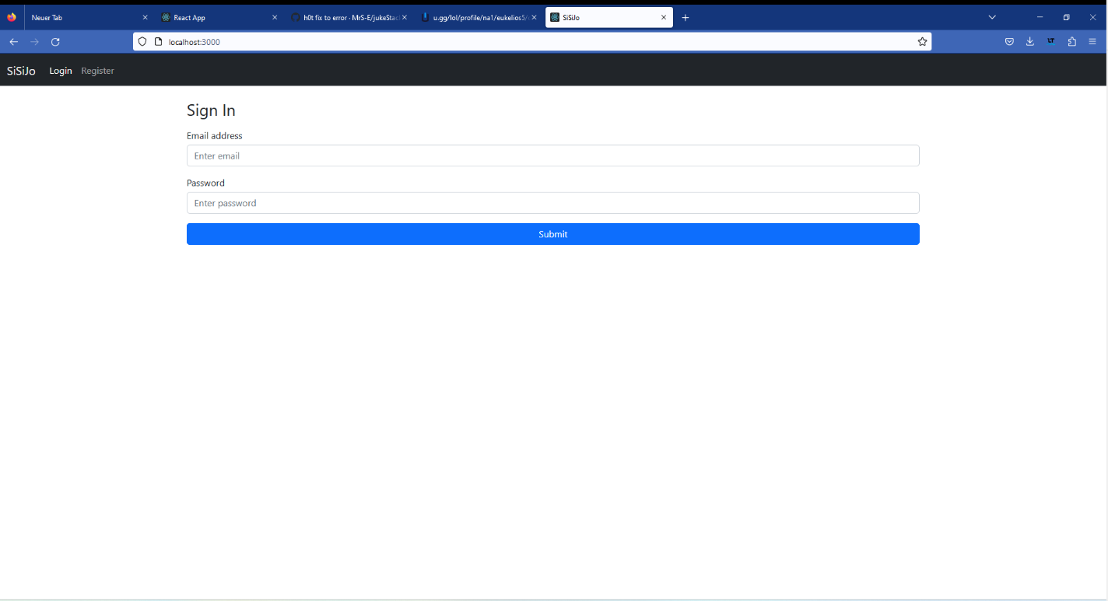
Mockup Umsetzung 1 Login Page
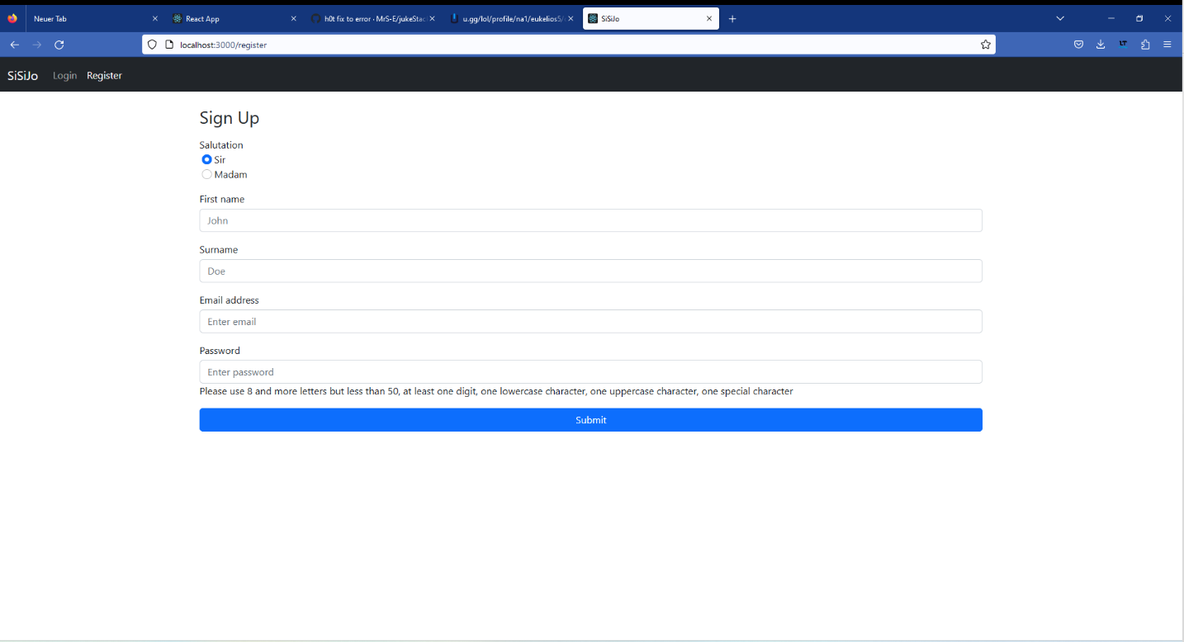
Mockup Umsetzung 2 Registration Page
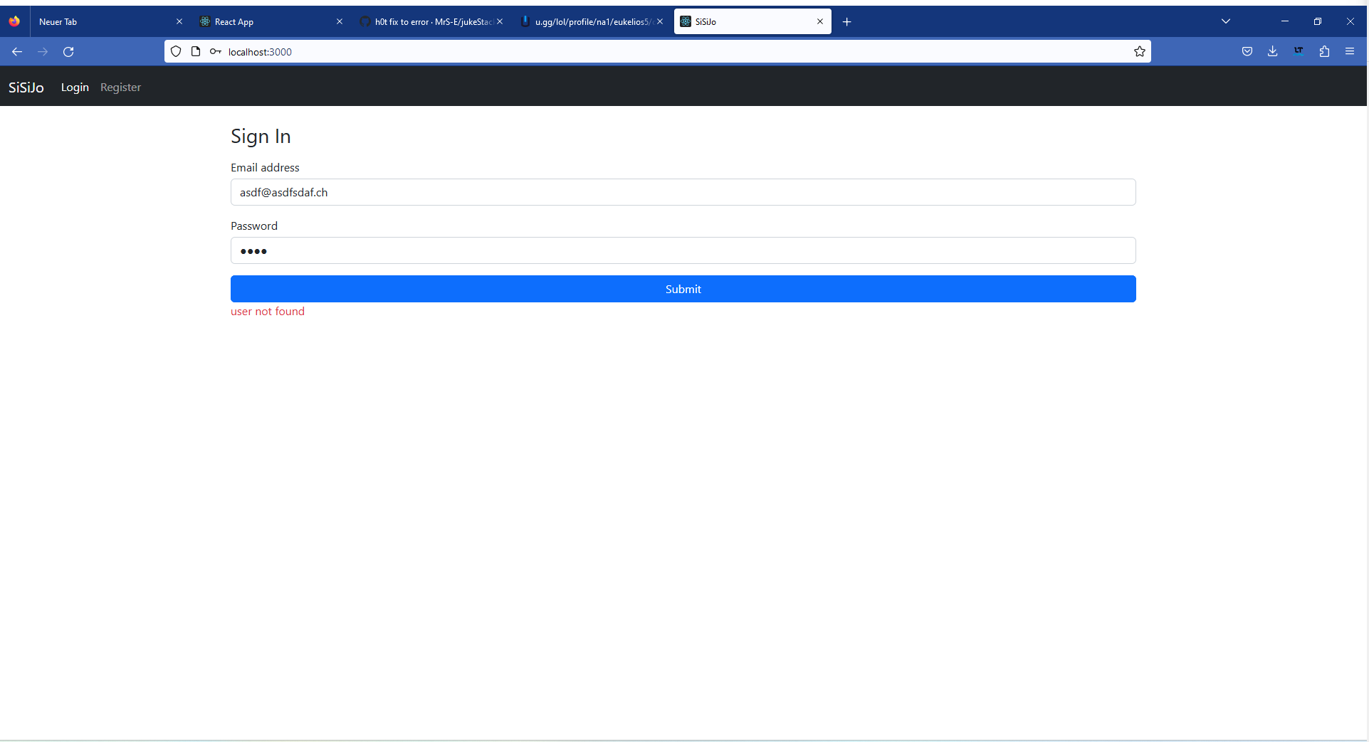
Mockup Umsetzung 1 Login Page Benutzer nicht gefunden

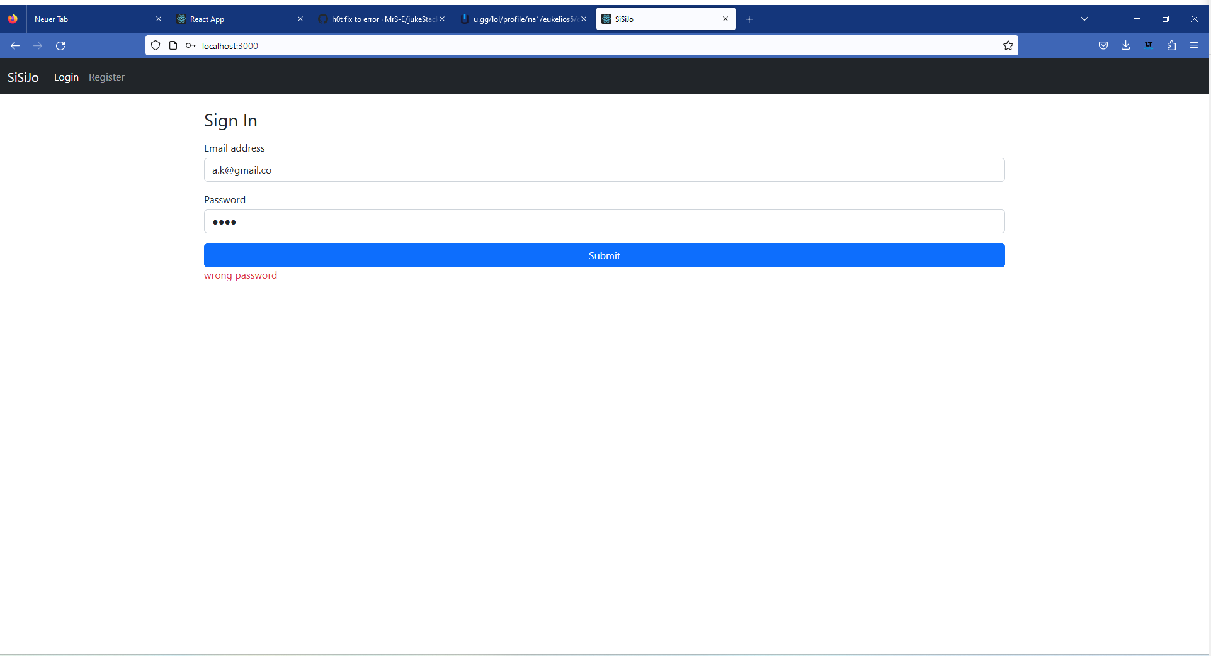
Mockup Umsetzung 2 Login Page Passwort nicht zugehörig
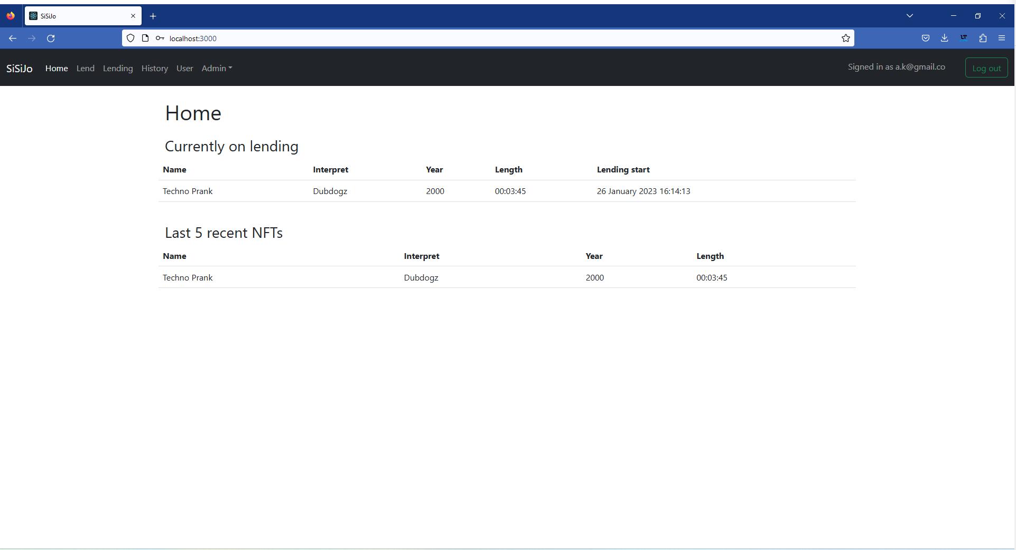
Mockup Umsetzung 3 Main Page eines Admin

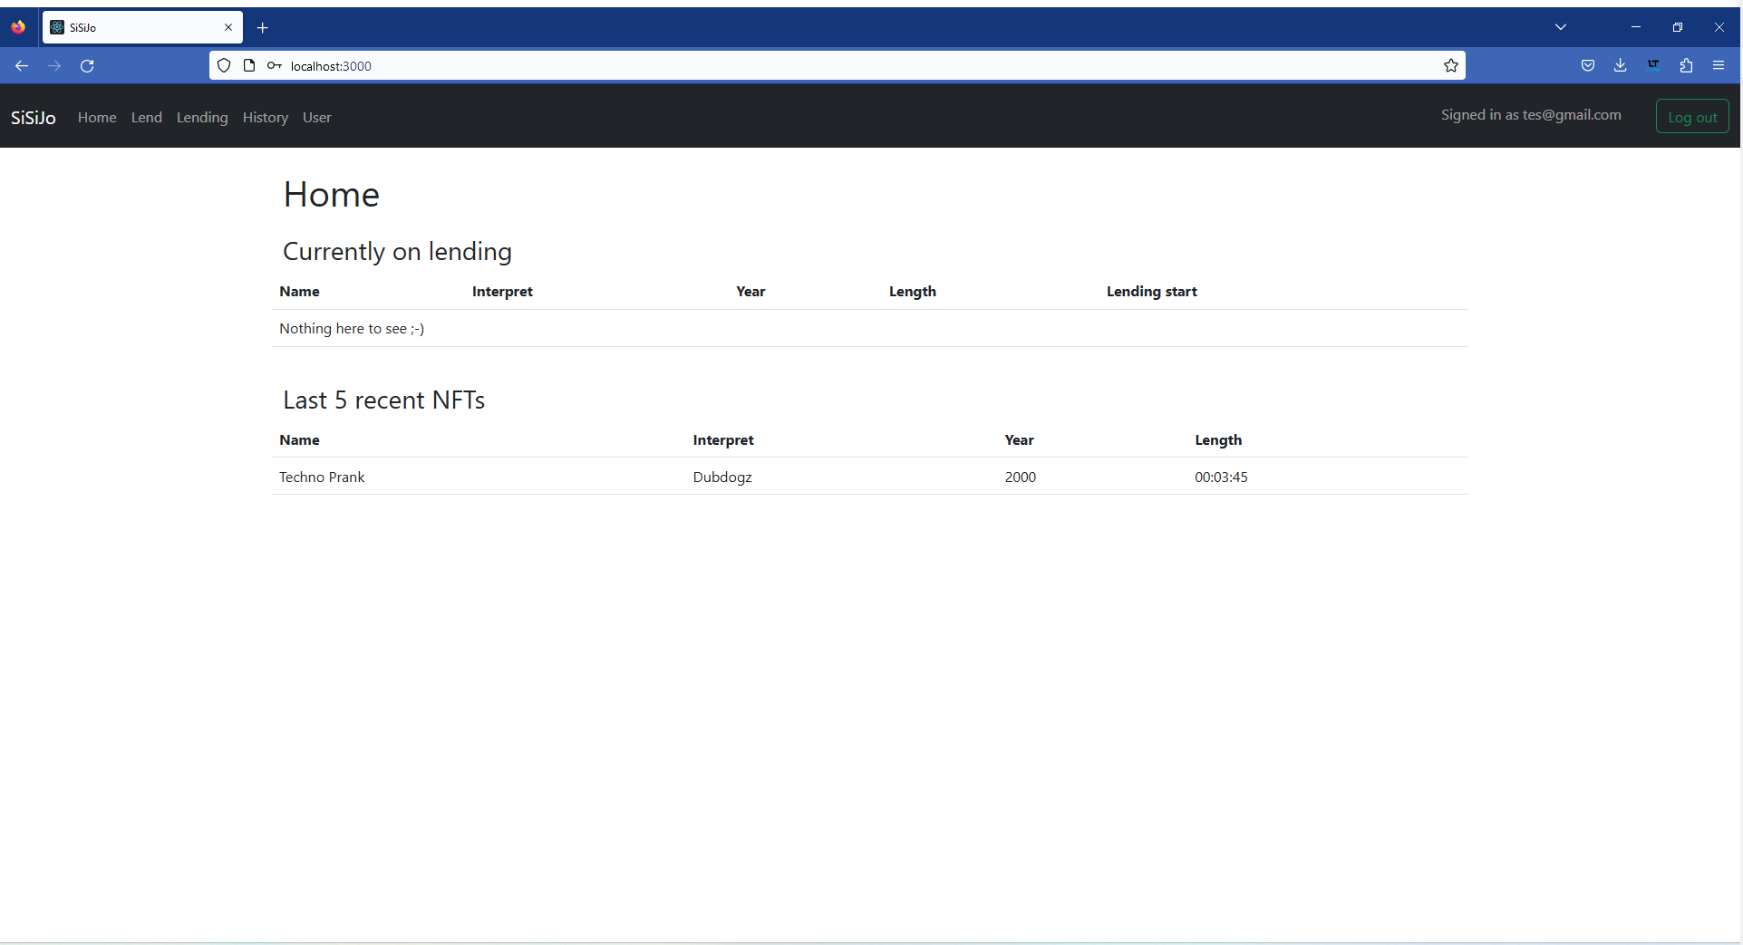
Mockup Umsetzung 4 Main Page eines Benutzers

